Introduction à la notion de périphériques

On nomme périphérique un matériel pouvant être raccordé à un ordinateur par l'intermédiaire de l'une de ses interfaces d'entrée-sortie (port série, port parallèle, port USB etc.), le plus souvent par l'intermédiaire d'un connecteur. Il s'agit donc des composants de l'ordinateur externes à l'unité centrale.

On distingue les catégories de périphériques suivantes :

- Périphérique d'affichage, tel que l'écran (sortie)

- Périphérique stockage, tel que disque dur, CD-ROM, DVD-ROM etc. (entrée-sortie)

- Périphérique d'acquisition, tel que le scanner

- Périphérique d'entrée, tel que le clavier, la souris…

Périphériques d'entrée
Périphériques de sortie

Clavier
Souris
Lecteur
(disquette, cd-rom, dvd)
Sauvegarde Zip
Clé USB
Micro
Scanner
Appareil numérique
Photo, caméscope
Réseau
Modem
Etc.
Ecran
Imprimante
Lecteur de disquette
Graveur cd-rom, dvd
Clé USB
Enceintes
Table traçante
Téléviseur
Sauvegarde Zip
Appareil numérique
Réseau
Modem
Etc.

TRAITEMENT

Unité centrale

Protection contre les minis coupures de courant

L'Onduleur

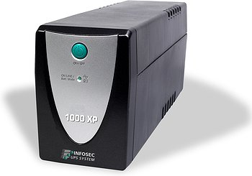

- 11 -

Quelques périphériques:
Modem

Souris Scanner

Tablette à digitaliser

Scanner

Lecteur ZIP

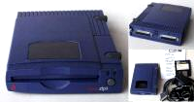

Type d'écran

L'écran : (moniteur)

Ecran cathodique : le principal avantage est la précision, la vitesse de l'affichage et les couleurs sont mieux restituées. Il en est même pour les infographistes car le rendu et le piqué des couleurs est plus précis. Le prix est nettement inférieur aux écrans LCD.

Ecran plat (LCD) : ils sont tout d'abord moins encombrants et plus faciles à transporter que les écrans cathodiques, ce qui représente un énorme avantage. Leur désigne est également apprécié, s'intégrant mieux dans un bureau. En bureautique, leur précision d'affichage est comparable à celle d'un écran cathodique.
Ecran à tube cathodique
Ecran plat (LCD)
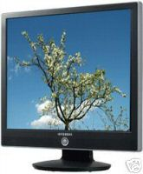
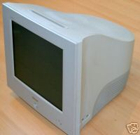

- 12 -
La carte graphique

- L'écran à besoin d'une carte graphique

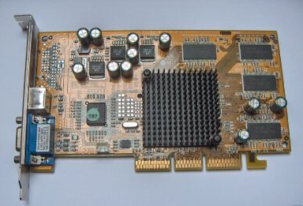
Carte graphique AGP 3D

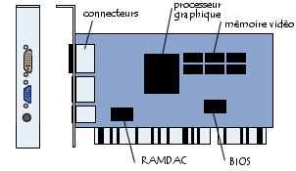

- La carte graphique (Graphic adapter) appelée carte vidéo est l'élément chargé de convertir des données numériques en données exploitables par l'ordinateur. Le rôle de la carte graphique est l'envoi de pixels graphique à un écran

- Le processeur graphique appelé GPU (Graphical Processing Unit), constituant le cœur de la carte graphique est chargé de traiter les images en fonctions de la résolution

- La mémoire vidéo est chargée de conserver les images traitées par le processeur. Plus la quantité de mémoire vidéo est importante, plus la carte pourra gérer de textures lors de l'affichage en 3D.

- L'interface : il s'agit du type de bus utilisé pour connecter la carte graphique à la carte mère. Le bus AGP est ainsi spécialement prévu pour accepter des débits importants. Le bus PCI Express possède de meilleurs performance que le bus AGP et est amené à le remplacer.

- 13 -
- La connectique : l'interface VGA, ce type permet d'envoyer à l'écran 3 signaux analogiques correspondant aux composantes rouges, bleues et vertes.



- La connectique : l'interface DVI (Digital Vidéo Interface), présente sur certaine carte graphiques, permet d'envoyer aux écrans des données numériques

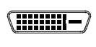

- La connectique : l'interface S-Vidéo, de plus en plus de carte sont équipée d'une prise S-Vidéo permettant l'affichage sur télévision (TV-out)



La carte son

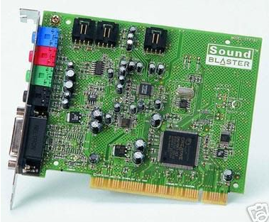

- 14 -

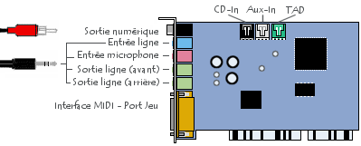

- La carte son (Sound Card) est l'élément permettant de gérer les entrées-sorties sonore de l'ordinateur.

- Il s'agit généralement d'une carte pouvant s'insérer dans un emplacement ISA ou PCI, mais de plus en plus de cartes mères possèdent une interface son intégrée.

La carte réseau

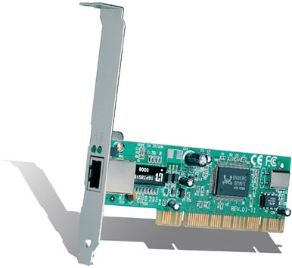
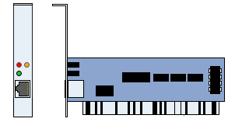

- La carte réseau (Network Interface Card) constitue l'interface entre l'ordinateur et le câble réseau. La fonction d'une carte réseau est de préparer, d'envoyer et de contrôler les données sur le réseau.
- 15 -
- La carte réseau possède généralement deux témoins lumineux (Leds)

  - La Led verte correspond à l'alimentation de la carte

  - La Led orange (10 Mb/s) ou rouge (100 Mb/s) indique une activité du réseau

- Les cartes réseau disposent de paramètre qu'il est possible de configurer. Parmi eux figurent l'interruption matérielle (IRQ), l'adresse de base du port E/S et l'adresse de base de la mémoire (DMA).
La carte SCSI
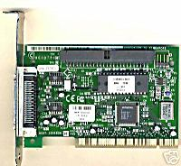

- La carte SCSI (Small Computer System Interface) est une interface permettant la connexion de plusieurs périphériques de type différents. Le nombre de périphériques pouvant être branchés dépend de la largeur du bus SCSI.

- En effet, avec un bus de 8 bits il est possible de connecter 8 unités physiques, contre 16 pour un bus de 16 bits. La carte SCSI représentant une unité physique à part entière, le bus peut donc accepter 7 unités ( 8-1) ou 15 (16-1).

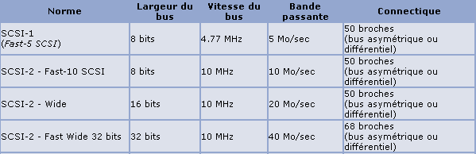

- 16 -
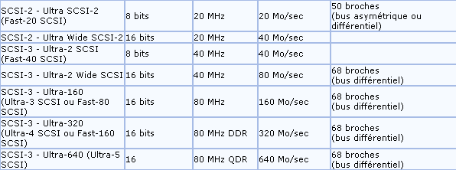

Le disque dur
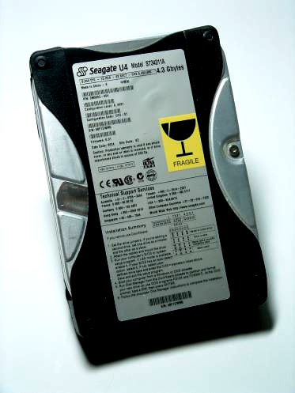

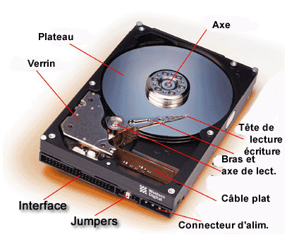

- Le disque dur est l'organe servant à conserver les données de manière permanente, on parle parfois de mémoire de masse. Le disque dur est relié à la carte mère par l'intermédiaire d'un contrôleur de disque dur. Le contrôleur de disque dur interprète les commandes envoyées par le processeur et les achemine au disque dur.

- Un disque dur est constitué non pas d'un seul disque, mais de plusieurs disques rigides (Hard Disk) empilés à une très faible distance les uns des autres et appelés plateaux.

- 17 -

